Утверждаю.
Директор муниципального бюджетного
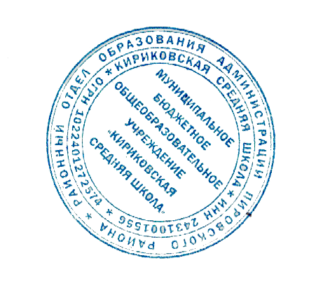
общеобразовательного учреждения
«Кириковская средняя школа»
Ивченко О.В._______________
«23» сентября 2022 года.
Приказ № 290-од от 23.09.2022 года

План реализации мероприятий проекта «Школьное инициативное бюджетирование» в муниципальном бюджетном общеобразовательном учреждении «Кириковская средняя школа» на 2022-2023 учебный год.

№ | Цикл | Мероприятие | Срок исполнения (контрольные точки)
 |  |  | Начало | Окончание
1 | Разработка, проверка и согласование локальных актов, регламентирующих школьное инициативное бюджетирование. | Разработка Положения о школьном инициативном бюджетировании в муниципальном бюджетном общеобразовательном учреждении «Кириковская средняя школа» и шаблонов отчетной документации, сопровождающей реализацию основных этапов школьного инициативного бюджетирования. | 15.08.2022 | 30.08.2022
 |  | Согласование Положения о школьном инициативном бюджетировании в муниципальном бюджетном общеобразовательном учреждении «Кириковская средняя школа» и шаблонов отчетной документации, сопровождающей реализацию основных этапов школьного инициативного бюджетирования с ККГБУ ДПО «Институт муниципального развития государственного и муниципального управления при Правительстве Красноярского края». | 31.08.2022 | 15.09.2022
 |  | Презентация положения совету родителей и получение мотивированного мнения. | 16.09.2022
 |  | Презентация положения совету обучающихся и получение мотивированного мнения. | 19.09.2022
 |  | Согласование положения попечительским советом учреждения | 22.09.2022
 |  | Принятие положения о школьном инициативном бюджетировании педагогическим советом учреждения и его утверждение директором школы. | 23.09.2022
 |  | Публикация положения и приложений к нему на сайте учреждения. | 26.09.2022
2. | Старт школьного инициативного бюджетирования. | Заседание попечительского совета учреждения «Организация школьного инициативного бюджетирования в 2022 -2023 учебном году» | 22.09.2022
 |  | Общешкольное родительское собрание на тему «Школьное инициативное бюджетирование и его перспективы» | 04.10.2022
 |  | Публикация решения общешкольного родительского собрания и протокола заседания попечительского совета на сайте школы. | 05.10.2022
2.1. | Сбор средств на школьное инициативное бюджетирование с родителей обучающихся | Проведение родительских собраний в 7-11 классах учреждение с вынесением отдельного вопроса «Сбор средств на школьное инициативное бюджетирование» | 10.10.2023 | 14.10.2023
 |  | Заключение договоров пожертвований с родителями (законными представителями обучающихся) и перечисление средств в бюджет школы. | 24.10.2022 | 31.10.2022
 |  | Публикация сведений о собранных родителями средствах на сайте школы. | 08.11.2022
2.2. | Сбор средств на школьное инициативное бюджетирование с организаций-партнеров. | Заключение договоров пожертвований с организациями-партнерами | 09.11.2022 | 18.11.2022
 |  | Перечисление средств организациями-партнерами в бюджет школы. | 21.11.2022 | 30.11.2022
 |  | Публикация сведений о средствах, предоставленных организациями-партнерами на сайте школы. | 01.12.2022
2.3. | Подключение к муниципальной окружной программе «Молодежь Пировского муниципального округа в 21 веке» | Оформление писем главе Пировского муниципального округа Красноярского края и председателю Пировского окружного Совета депутатов «О финансировании школьного инициативного бюджетирования» посредством мероприятий окружной программы «Молодежь Пировского муниципального округа в 21 веке» | 14.11.2022 | 21.11.2022
 |  | Участие в мероприятиях по корректировке проекта программы на 2023 год. | 01.12.2022 | 20.12.2022
 |  | Публикация о средствах, предусмотренных окружной программой «Молодежь Пировского муниципального округа в 21 веке» на нужды школьного инициативного бюджетирования. | 28.12.2022
2.4. | Резервирование средств в школьном бюджете на нужды школьного инициативного бюджетирования. | Оформление письма учредителю «О резервировании в ПФХД учреждения» суммы средств на нужды школьного инициативного бюджетирования» | 17.12.2022 | 20.12.2022
 |  | Оформление ПФХД учреждения на 2023 год с указанием доходных и расходных обязательств на нужды инициативного бюджетирования и его публикация. | 23.12.2022 | 30.12.2022
3. | Выдвижение проектных идей. | Объявление суммы средств, участвующей в школьном инициативном бюджетировании в 2023 году на общешкольной линейке. | 12.01.2023
 |  | Проведение собраний обучающихся классными руководителями и выдвижение проектных идей. | 13.01.2023 | 27.01.2023
 |  | Создание классных (школьных команд)
4. | Разработка проектов, консультирование | Работа (классных) школьных команд. Оформление проектов | 01.02.2023 | 17.03.2023
 |  | Проведение экспертизы | 20.03.2023 | 30.03.2023
 |  | Доработка проектов школьными (классными) командами. | 31.03.2023 | 14.04.2023
 |  | Подача заявок на участие в общешкольном голосовании. | 17.04.2023 | 21.04.2023
5. | Презентация проектов | Линейка «Презентация проектов» | 26.04.2023
 |  | Продвижение проектов школьными командами | 26.04.2023
 |  | Организация дискуссионных площадок. | 03.05.2023 | 05.05.2023
6. | Голосование за проекты | День голосования | 11.05.2023
 |  | Утверждение результатов обора проектов школьных команд, объявление проектов-победителей. | 12.05.2023
7. | Реализация проектов | Проведение процедур определения подрядчиков, заключение контрактов с подрядчиками со сроком выполнения работ до 01.09.2023. | 15.05.2023 | 01.06.2023
 |  | Реализация проектов исполнителями и обучающимися. | 02.06.2023 | 10.08.2023
 |  | Мероприятия по презентации проектов | 04.09.2023 | 08.09.2023
 |  | Публикация отчетов о реализации проектов на сайте школы, в родительских группах в мессенджерах и социальных сетях. | 11.09.2023 | 14.09.2023

